МИНИСТЕРСТВО ОБРАЗОВАНИЯ РЯЗАНСКОЙ ОБЛАСТИ
Областное государственное бюджетное образовательное учреждение «Новомичуринский многоотраслевой техникум»

ВЕЛИКИЕ МАТЕМАТИКИ И ИХ ВЕЛИКАЯ ТЕОРЕМА

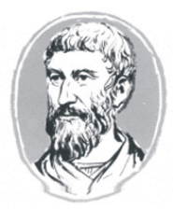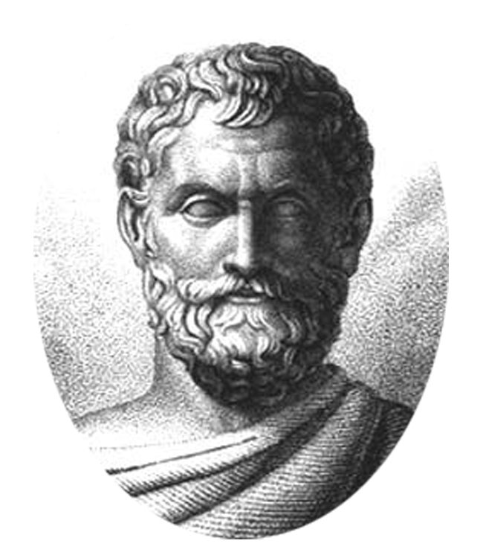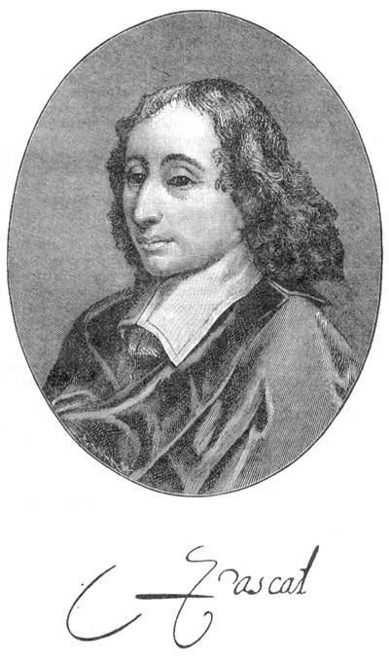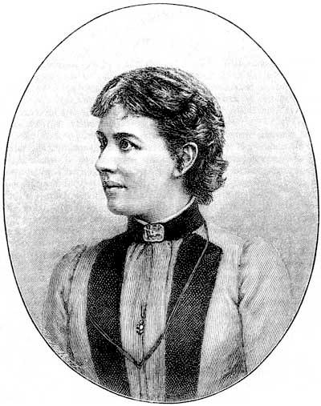

Выполнил:
Студент группы номер 40
Вавилов Даниил
Преподаватель:
Сибилёва Галина Ивановна.

2017-2018.г

ОГЛАВЛЕНИЕ.

1) ВВЕДЕНИЕ.

2) ОПРОС.

3) БИОГРАФИЯ ПИФАГОРА.

4) ИСТОРИЯ ТЕОРЕМЫ ПИФАГОРА.

5) ТЕОРЕМА ПИФАГОРА.

6) ДОКАЗАТЕЛЬСТВА ТЕОРЕМЫ ПИФАГОРА.

7) ТЕОРЕМА ФАЛЕСА.

8) ТЕОРЕМА БЛЕЗ ПАСКАЛЯ.

9) СОФЬЯ КОВАЛЕВСКАЯ.

10) СПИСОК ЛИТЕРАТУРЫ И WEB – РЕСУРСОВ.

Цитаты о науке

1) Математика – это язык, на котором написана книга природы

2)"Это инструмент любого ученого, как скальпель для хирурга" (Н. Абель).
3) "Главная польза математики для обывателей - это то, что она трудна" (А. Александров).
4) "Это наука строгости и четкости. В моральном плане ее можно считать истиной, которая ясна и не любит тумана" (Л. Берс).
5) "Математика - это незыблемая структура и верное пророчество" (Л. Берс).
6) Если теорему так и не смогли доказать, она становится аксиомой. (Евклид)
7) Если вы хотите научиться плавать, то смело входите в воду, а если хотите научиться решать задачи, то решайте их. (Д.Пойа)

1. ВВЕДЕНИЕ.
Таких величайших людей, как Пифагор, было очень мало, но не каждый из нас знает хотя бы одного из них. Я хотел бы рассказать о величайшем философе, математике, музыканте, астрономе и просто странном человеке Пифагоре.
Моя работа преследует две цели:
- Рассказать о жизни и деятельности Пифагора.
- Познакомить с теоремой Пифагора и её доказательствами.
А также я провел исследование и узнал, насколько современный студент техникума знаком с одной из самых величайших теорем математики.
Мне хотелось бы, чтобы в техникуме проводились семинары, посвящённые великим людям. Такие семинары помогут студентам понять и применять полученные знания в жизни. Я надеюсь, что мои исследования помогут в этом.

2. ОПРОС.

В ходе работы я провел исследования среди студентов 1 курса до и после семинара “Пифагор – ученый, исследователь, человек”, чтобы выяснить, знакомы ли они с жизнью величайшего математика Пифагора. Вопросы звучали следующим образом:
1. Кто такой Пифагор?
2. Откуда вы это знаете?
3. Теорема Пифагора, это выражение вам знакомо?
4. Если можете, сформулируйте или напишите формулу теоремы Пифагора.
5. Что вам дал семинар? (задавался только после проведения семинара.)
Мною было опрошено 44 человека. Результаты вы можете увидеть в диаграммах (слева до, справа после).
Диаграммы, представленные ниже, показывают ответ на первый вопрос.

Рис.1

Нетрудно увидеть, что после семинара расширенные знания практически сравнялись с обычными. Дальше идут диаграммы, показывающие ответы на второй вопрос.

Рис.2

Отвечая на второй вопрос, никто не затруднился, но заметно прибавился интерес студентов к поиску материалов. На третьем и четвёртом вопросе я убедился, что каждый слышал выражение: “Теорема Пифагора”, но не каждый сможет её даже сформулировать. В этом вы можете убедиться, судя по диаграммам.

Рис.3

После семинара осталось всего 4% студентов , которые не смогли бы сформулировать теорему Пифагора в том или ином виде.
Наконец я поставил вопрос о полученной информации.
Рис.4

Исследования показали, что семинар сильно изменил знания о Пифагоре в разных направлениях.

3. БИОГРАФИЯ ПИФАГОРА.

Великий ученый Пифагор родился около 570 г. до н.э. на острове Самосе. Отцом Пифагора был Мнесарх, резчик по драгоценным камням. Имя же матери Пифагора неизвестно. По многим античным свидетельствам, родившийся мальчик был сказочно красив, а вскоре проявил и свои незаурядные способности. Пифагор-это не имя, а прозвище, данное ему за то, что он высказывал истину так же постоянно, как дельфийский оракул (“Пифагор” значит “убеждающий речью”. Этимология связывает наречение с культом Аполлона Пифийского).
Среди учителей юного Пифагора традиция называет имена старца Гермодаманта и Ферекида Сиросского (хотя и нет твердой уверенности в том, что именно Гермодамант и Ферекид были первыми учителями Пифагора). Целые дни проводил юный Пифагор у ног старца Гермодаманта, внимая мелодии кифары и гекзаметрам Гомера.
Страсть к музыке и поэзии великого Гомера Пифагор сохранил на всю жизнь. И, будучи признанным мудрецом, окруженным толпой учеников, Пифагор начинал день с пения одной из песен Гомера. Ферекид же был философом и считался основателем италийской школы философии. Таким образом, если Гермодамант ввел юного Пифагора в круг муз, то Ферекид обратил его ум к логосу. Ферекид направил взор Пифагора к природе и в ней одной советовал видеть своего первого и главного учителя. Но как бы то ни было, неугомонному воображению юного Пифагора очень скоро стало тесно на маленьком Самосе, и он отправляется в Милет, где встречается с другим ученым - Фалесом. Фалес советует ему отправиться за знаниями в Египет, что Пифагор и сделал.
На Самосе в то время царствовал тиран Поликрат. Конечно же, Пифагора не устраивала жизнь придворного полу раба, и он удалился в пещеры в окрестностях Самоса. После нескольких месяцев притязаний со стороны Поликрата, Пифагор переселяется в Кротон. В Кротоне Пифагор учредил нечто вроде религиозно-этического братства или тайного монашеского ордена ("пифагорейцы"), члены которого обязывались вести так называемый пифагорейский образ жизни. Это был одновременно и религиозный союз, и политический клуб, и научное общество. Надо сказать, что некоторые из проповедуемых Пифагором принципов достойны подражания и сейчас. В результате первой же прочитанной лекции Пифагор приобрел 2000 учеников, которые не вернулись домой, а вместе со своими женами и детьми образовали громадную школу и создали государство, названное «Великая Греция», в основу которого были положено законы и правила Пифагора, почитаемые как божественные заповеди.
...Прошло 20 лет. Слава о братстве разнеслась по всему миру. Однажды к Пифагору приходит Килон, человек богатый, но злой, желая спьяну вступить в братство. Получив отказ, Килон начинает борьбу с Пифагором, воспользовавшись поджогом его дома. При пожаре пифагорейцы спасли жизнь своему учителю ценой своей, после чего Пифагор затосковал и вскоре покончил жизнь самоубийством.

3.1. Знаменитая Пифагорейская Y.
Знаменитая пифагорейская Y означала силу выбора и использовалась в Мистериях, как эмблема Развилки Пути. Главная дорога разделялась на две – направо и налево. Правая ветвь была названа Божественной Мудростью, а левая Земной Мудростью.

3.2. Символические афоризмы Пифагора.

Афористические утверждения были одним из любимых методов Пифагора и широко использовались в пифагорейском университете в Протоне. Вот некоторые из них:
1. Отклоняйся от дорог исхоженных, используй нехоженые пути. Это надо понимать так, что тот, кто ищет мудрости, должен искать её в уединении.
2. Ласточек в доме не держи. т. е. не принимай гостей болтливых и не сдержанных на язык
3. Не протягивай охотно свою правую руку никому. Это надо понимать так, что следует иметь свой собственный ум и не делиться им с тем, кому это не нужно.
4. Не садись на хлебную меру, т. е. не живи праздно.
5. Уходя, не оглядывайся, т. е. перед смертью не цепляйся за жизнь.
6.Помогай человеку в поднятии тяжести, но не помогай в сложении её. Следует учиться помогать старательным, но не помогать тем, кто стремится избежать ответственности.

3.3 Пифагорейская теория о переселении душ.
Пифагор учил: "во-первых, душа бессмертна, во-вторых, она переселяется в другие виды животных, в-третьих, все, что некогда произошло, через определенные периоды времени происходит снова, а нового нет абсолютно ничего и в четвертых, что все живые существа следует считать родственными друг другу". Говорят, что Пифагор, подобно святому Франциску, произносил перед животными проповеди.

4. ИСТОРИЯ ТЕОРЕМЫ.

4.1 Древний Китай.
Исторический обзор начнем с Древнего Китая. Здесь особое внимание привлекает математическая книга Чу-пей. В этом сочинении так говорится о Пифагоровым треугольнике со сторонами 3, 4 и 5:
"Если прямой угол разложить на составные части, то линия, соединяющая концы его сторон, будет 5, когда основание есть 3, а высота 4".
В этой же книге предложен рисунок, который совпадает с одним из чертежей индусской геометрии Басхары.
Кантор (крупнейший немецкий историк математики) считает, что равенство
3 ² + 4 ² = 5²
было известно уже египтянам еще около 2300 г. до н. э., во времена царя Аменемхета I (согласно папирусу 6619 Берлинского музея).
По мнению Кантора гарпедонапты, или "натягивали веревок", строили прямые углы при помощи прямоугольных треугольников со сторонами 3, 4 и 5.
Очень легко можно воспроизвести их способ построения. Возьмем веревку длиною в 12 м. и привяжем к ней по цветной полоске на расстоянии 3м. от одного конца и 4 метра от другого . Прямой угол окажется заключенным между сторонами длиной в 3 и 4 метра. Гарпедонаптам можно было бы возразить, что их способ построения становиться излишним, если воспользоваться, например, деревянным угольником, применяемым всеми плотниками. И действительно, известны египетские рисунки, на которых встречается такой инструмент, например рисунки, изображающие столярную мастерскую.
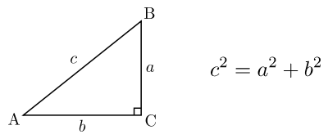
Рис.5

4.2 Вавилон.
Несколько больше известно о теореме Пифагора у вавилонян. В одном тексте, относимом ко времени Хаммураби, т. е. к 2000 г. до н. э., приводится приближенное вычисление гипотенузы прямоугольного треугольника. Отсюда можно сделать вывод, что в Двуречье умели производить вычисления с прямоугольными треугольниками, по крайней мере в некоторых случаях. Основываясь, с одной стороны, на сегодняшнем уровне знаний о египетской и вавилонской математике, а с другой-на критическом изучении греческих источников, Ван-дер-Варден (голландский математик) сделал следующий вывод:
"Заслугой первых греческих математиков, таких как Фалес, Пифагор и пифагорейцы, является не открытие математики, но ее систематизация и обоснование. В их руках вычислительные рецепты, основанные на смутных представлениях, превратились в точную науку."

4.3 Индия.
Геометрия у индусов, как и у египтян и вавилонян, была тесно связана с культом. Весьма вероятно, что теорема о квадрате гипотенузы была известна в Индии уже около 18 века до н. э.

5. ТЕОРЕМА ПИФАГОРА.

5.1. О теореме Пифагора и способах ее доказательства.
Площадь квадрата, построенного на гипотенузе прямоугольного треугольника, равна сумме площадей квадратов, построенных на его катетах...
Это одна из самых известных геометрических теорем древности, называемая теоремой Пифагора. Ее и сейчас знают практически все, кто когда-либо изучал планиметрию. Со времён Пифагора появилось несколько сотен доказательств его знаменитой теоремы, так что она попала в Книгу Рекордов Гиннеса.
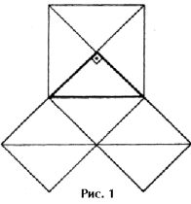
Длительное время считали, что до Пифагора эта теорема не была известна, отсюда и название – теорема Пифагора. Не подлежит, однако, сомнению, что эту теорему знали за много лет до Пифагора. Так, за 1500 лет до Пифагора древние египтяне знали о том, что треугольник со сторонами 3, 4 и 5 является прямоугольным, и пользовались этим свойством (т. е. теоремой, обратной теореме Пифагора) для построения прямых углов при планировке земельных участков и сооружений зданий. Раньше эта теорема была известна индусам. Таким образом, Пифагор не открыл это свойство прямоугольного треугольника, он, вероятно, первым сумел его обобщить и доказать, перевести тем самым из области практики в область науки. Мы не знаем, как он это сделал. Некоторыми историками математики предполагается, что все же доказательство Пифагора было подтверждением, проверкой этого свойства на ряде частных видов треугольников, начиная с равнобедренного прямоугольного треугольника, для которого оно, очевидно, следует из рис. 1. С глубокой древности математики находят все новые и новые доказательства теоремы Пифагора. Рассмотрим некоторые примеры доказательств, которые могут подсказать направления таких поисков.
Рис.6

6. ДОКАЗАТЕЛЬСТВА ТЕОРЕМЫ ПИФАГОРА

6.1. Доказательства, основанные на использовании понятия равновеликости фигур.
При этом можно рассмотреть доказательства, в которых квадрат, построенный на гипотенузе данного прямоугольного треугольника «складывается» из таких же фигур, что и квадраты, построенные на катетах. Можно рассматривать и такие доказательства, в которых применяется перестановка слагаемых фигур и учитывается ряд новых идей.
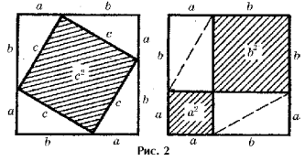
- На рис. 7 изображено два равных квадрата. Длина сторон каждого квадрата равна a + b. Каждый из квадратов разбит на части, состоящие из квадратов и прямоугольных треугольников. Ясно, что если от площади квадрата отнять учетверенную площадь прямоугольного треугольника с катетами a, b, то останутся равные площади, т. е. c² = a² + b². Впрочем, древние индусы, которым принадлежит это рассуждение, обычно не записывали его, а сопровождали чертеж лишь одним словом: «смотри!» Вполне возможно, что такое же доказательство предложил и Пифагор.
Рис.7

6.2 Доказательства методом достроения.

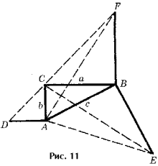
- Рис. 8 иллюстрирует еще одно более оригинальное доказательство, предложенное Гофманом.
Здесь: треугольник ABC с прямым углом C; отрезок BF перпендикулярен CB и равен ему, отрезок BE перпендикулярен AB и равен ему, отрезок AD перпендикулярен AC и равен ему; точки F, C, D принадлежат одной прямой; четырехугольники ADFB и ACBE равновелики, так как ABF=ECB; треугольники ADF и ACE равновелики; отнимем от обоих равновеликих четырехугольников общий для них треугольник ABC, получим: 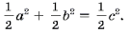
Рис. 8

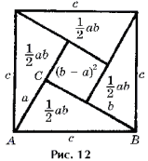
6.3 Алгебраический метод доказательства.
Рис. 9
- Рис. 9 иллюстрирует доказательство великого индийского математика Бхаскари (знаменитого автора Лилавати, XII в.). Рисунок сопровождало лишь одно слово: СМОТРИ! Среди доказательств теоремы Пифагора алгебраическим методом первое место (возможно, самое древнее) занимает доказательство, использующее подобие.
- Доказательство Мёльманна (рис. 10).
Площадь данного прямоугольного треугольника, с одной стороны, равна 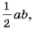с другой, 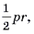где p – полупериметр треугольника, r – радиус вписанной в него окружности 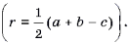Имеем:
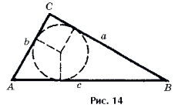
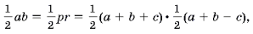
Рис.10

откуда следует, что c²=a²+b².

способами. Следовательно, ученики заинтересованы, а раз заинтересованы, значит, Пифагора можно назвать одним из интереснейших и величайших людей на планете.
Конечно, было и есть много других знаменитых людей, но в этой работе я затронул важные и интересные события из жизни Пифагора (теорема Пифагора, его школа, ученики, правила и законы, афоризмы и т. д.) Именно это побудило меня сделать работу о величайшем математике, философе, астрономе, музыканте Пифагоре. Пифагор был склонен к мистификациям и «демонстративный» в поведении.
Я думаю, что Пифагор как человек и учёный будет интересен не одному поколению студентов после меня.
7)ФАЛЕС
Фалес — древнегреческий философ один из «семи мудрецов»
умел предсказывать солнечные затмения; измерил высоту египетских пирамид по их тени; научился вычислять время солнцестояний и равноденствий, установил неравность промежутков между ними.
Рассказывают, что однажды ночью шел Фалес, не глядя себе под ноги, и рассматривал звездное небо. Он споткнулся и упал в яму. Люди стали над ним смеяться, а одна женщина сказала: - Что ж, мудрец, хочешь познать то, что на небесах, а не видишь даже того, что у тебя под ногами?
Фалес - основатель так называемой Ионийской школы — считается одним из первых древнегреческих геометров и философов. Он был родом из города Милета. В молодости занимался торговлей. Торговые дела заставили его посетить Египет, где он познакомился с египетской наукой. На родину Фалес вернулся уже в летах и в Милете организовал свою школу.
Фалес был крупнейшим астрономом. Именно он первый в истории науки, предсказал солнечное затмение 23 мая 585 года до новой эры.
Много внимания уделял Фалес геометрии. По свидетельству древнегреческого ученого Прокла (410—485), Фалесу принадлежит открытие следующих теорем:
1.Вертикальные углы, полученные при пересечении двух прямых линий, равны.
2.В равнобедренном треугольнике углы, лежащие при основании, равны.
3.Треугольник вполне определяется двумя углами и прилежащей к ним стороной. На основании этого предложения Фалес определил расстояние от корабля в море до берега.
4.Круг делится диаметром пополам.
5.Угол, вписанный в полуокружность, прямой.
6.Фалесу принадлежат способы нахождения высоты пирамиды и вообще различных предметов по их тени.
Вполне вероятно, что это измерение было произведено в тот момент дня, когда длина тени вертикального шеста равнялась его длине. Возможно также, что измерение было произведено на основании подобия треугольников.
Фалес был атеистом. Он отвергал божественное происхождение Вселенной. Сущностью всех вещей считал воду (жидко образное состояние материи). Выступал против распространенного в то время обожествления небесных светил (Солнца, Луны, Звезд), считал их материальными телами, наполненными огнем.
Вот его отрывочные высказывания:
— Вода есть начало всего; все из нее происходит и в нее превращается.
— Мир есть самая обширная из вещей, существующих в пространстве.
— Нет пустоты.
— Все изменяется и каждое соединение вещей только мгновенно.
— Вещество постоянно разделяется, но это разделение имеет свой предел.
— Звезды имеют земную природу, но воспаленную.
— Луна освещается Солнцем.
Фалес перестал философствовать только со смертью. Смерть Фалеса наступила в престарелом возрасте внезапно, когда он наблюдал олимпийские игры. По-видимому, он умер от солнечного удара. Некоторые утверждают, что он был задушен толпою, возвращавшейся с олимпийских игр.
Тело его было погребено в поле. На гробнице высечена надпись: «Насколько мала эта гробница, настолько велика слава этого царя астрономов в области звезд».

8). Блез Паскаль
Блез Паскаль (1623-1662)Французский математик, физик, философ, писатель. Родился в семье юриста, занимающегося математикой. Рано проявил математические способности. Имеет трактат "Опыт о конических сечениях". Сконструировал суммирующую машину. Имеет работы по теории чисел, арифметике, теории вероятностей. Нашёл общий алгоритм для нахождения признаков делимости чисел. Имеет трактат об «Арифметическом треугольнике». Установил принцип действия жидкостей и газов. Написал «Письма к провинциалу» - шедевр французской сатирической прозы.
9). Софья Ковалевская
Софья Ковалевская (1850-1891)В доме Софьи шёл ремонт, и на детскую не хватило обоев. Комната простояла несколько лет, оклеенная лишь бумагой (лекциями по высшей математике). Соня подолгу стояла возле стен, пытаясь прочесть текст. А через несколько лет, когда Соня брала первые уроки высшей математики, учитель удивился, как быстро она усвоила сложнейшие понятия.
Наиболее важные исследования С.В. Ковалевской относятся к теории вращения твёрдого тела. Она открыла третий классический случай разрешимости задачи о вращении твёрдого тела вокруг неподвижной точки.
В начале апреля 1869 года Софья Ковалевская с сестрой и мужем выехали в Вену. Там находились геологи, необходимые тогда Владимиру Онуфриеву. Однако в Вене не было сильных ученых. Поэтому Ковалевская решает отправиться в Гейдельберг. В ее представлениях это была обетованная земля для студентов. После преодоления ряда трудностей комиссия допустила все-таки Софью к прослушиванию лекций по физике и математике. На протяжении трех семестров она посещала курс Кенигсберга, преподававшего теорию эллиптических функций. Кроме этого, она слушала лекции по физике и математике Кирхгофа, Гельмгольца, Дубуа Реймона, работала в лаборатории под руководством химика Бунзена. Все эти люди тогда были известнейшими учеными Германии. Преподаватели изумлялись способностям, которыми обладала Ковалевская. Софья Васильевна работала очень напряженно. Она достаточно быстро овладела всеми начальными элементами, которые позволили ей начать самостоятельные исследования. Она получала восторженные отзывы о себе от Кёнигсберга его учителю - крупнейшему ученому того времени Карлу Вейерштрассу. Последнего современники называли "великим аналитиком".
ЗАКЛЮЧЕНИЕ
Жизнь великих учёных так тесно переплелась с наукой, что уже невозможно представить математику без Пифагора, а Лобачевского – без математики. Но всё же мы надеемся, что факты из их биографий составят более полные образы учёных, которым ничто человеческое не чуждо.
Математика – уникальная наука. Она способствует выработке декватного представления и понимания знания. “Ни одно человеческое исследование не может называться истинной наукой, если оно не прошло через математические доказательства” – писал Леонардо да Винчи.
В настоящее время исследования ученых убедительно показали, что возможности людей, которых обычно называют талантливыми, гениальными – не аномалия, а норма. Задача заключается лишь в том, чтобы раскрепостить мышление человека, повысить коэффициент его полезного действия, наконец, использовать те богатейшие возможности, которые дала ему природа, и о существовании которых многие подчас и не подозревают. Поэтому особо остро в последние годы стал вопрос о формировании общих приемов познавательной деятельности.
Роль и значение математики в обществе увеличивается, как и число математиков. На сегодняшний день с учетов членов РАМН и РАСХН, получивших статус членов РАН, Российская академия наук насчитывает 2032 членов - российских ученых, из них 908 академиков ( в том числе 46 женщин) и 1124 члена- корреспондента ( в том числе 91 женщина).Кроме этого, 494 зарубежных учёных ныне являются членами Российской академии наук

